HƯỚNG DẪN THÍ SINH ĐĂNG KÝ THAM DỰ
CUỘC THI TIẾNG ANH QUỐC TẾ TOEFL CHALLENGE 2021-2022
Chào mừng Quý phụ huynh và các em học sinh đã đến với Cuộc thi tiếng Anh quốc tế TOEFL Challenge năm học 2021-2022. Năm học này, thực hiện mục tiêu kép - mang đến sự tiện lợi, an toàn cho các em học sinh trong mùa dịch và thích ứng với thời đại 4.0, Tổ chức giáo dục IIG Việt Nam đã xây dựng các giải pháp công nghệ tối ưu nhằm mang đến những trải nghiệm tốt nhất cho thí sinh tham dự cuộc thi TOEFL Challenge.
Theo đó, quý phụ huynh và thí sinh có nguyện vọng đăng ký tham dự cuộc thi tiếng Anh quốc tế TOEFL Challenge năm học 2021-2022 qua kênh đăng ký Online của Ban Tổ chức xin vui lòng làm theo hướng dẫn đăng ký sau đây:
I. Quy trình đăng ký dự thi dành cho thí sinh
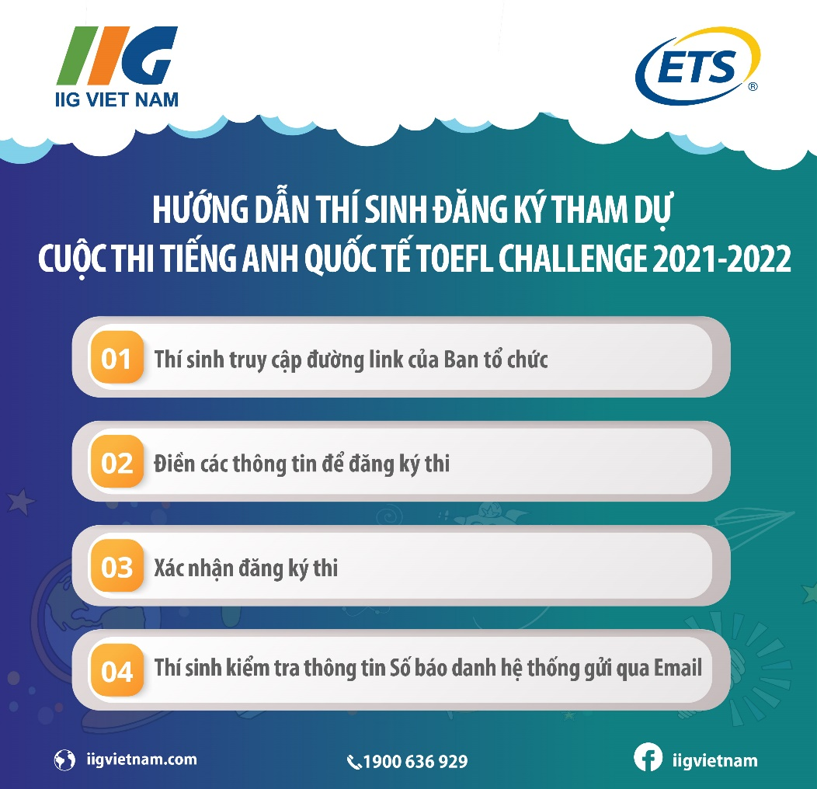

II. Hướng dẫn chi tiết
Bước 1: Thí sinh truy cập đường link của BTC: https://toeflchallenge.iigvietnam.com/hung-yen/dang-ky/

Bước 2: Thí sinh cập nhật các thông tin đăng ký

- Điền các thông tin chung
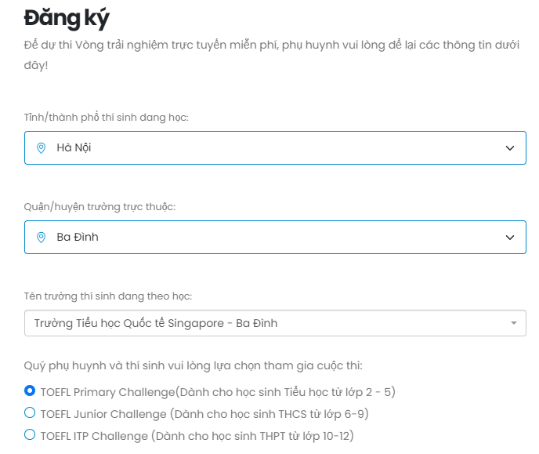

- Chọn tỉnh/thành phố thí sinh đang học: Thí sinh có thể nhập ký tự đầu tiên của tỉnh/ thành phố để phần mềm gợi ý lựa chọn.
Ví dụ chữ “H” để gợi ý các Tỉnh/ thành phố bắt đầu bằng chữ H, sau đó chọn tỉnh/thành phố thí sinh đang theo học.
- Chọn quận/huyện mà trường trực thuộc: Lựa chọn theo danh mục quận/huyện của Tỉnh/TP đã được chọn phía trên, có thể nhập ký tự đầu tiên của Quận/ Huyện/ Thị xã để phần mềm gợi ý lựa chọn.
Ví dụ chữ “L” để gợi ý các Quận/Huyện/ Thị xã bắt đầu bằng chữ L, sau đó chọn Quận/huyện mà trường trực thuộc.
- Chọn tên trường thí sinh đang theo học: Lựa chọn hoặc nhập tên trường cần tìm kiếm để chọn trường trong danh mục.
Lưu ý: Trường hợp tên trường cần tìm kiếm không tồn tại trên hệ thống, vui lòng liên hệ qua số Hotline 1900 636 929 (trong giờ hành chính) để được hỗ trợ.
- Chọn cuộc thi mà thí sinh đăng ký tham gia: Tại phần này, hệ thống đã hỗ trợ gợi ý thí sinh đăng ký cuộc thi dựa theo phân cấp trường mà thí sinh lựa chọn ở phía trên.
Lưu ý: Đối với trường Liên cấp, thí sinh đăng ký cần chọn chính xác cuộc thi mình tham gia cho phù hợp với cấp học.

- Nhập các thông tin của thí sinh, phụ huynh
Thí sinh nhập các thông tin theo yêu cầu:
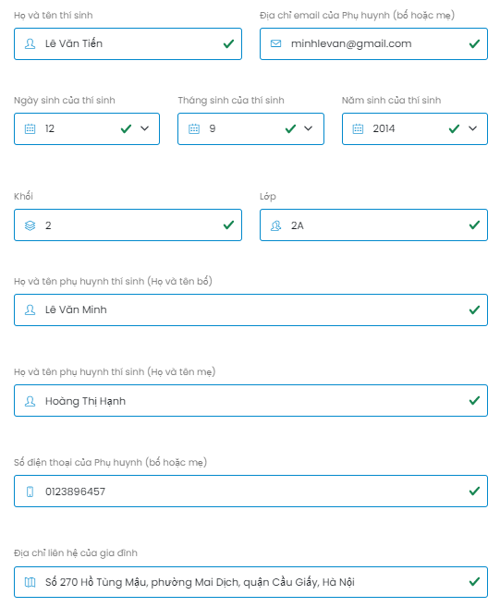
Lưu ý: Một thí sinh chỉ đăng ký một lần và các trường thông tin đăng ký sau không được trùng nhau để tránh tình trạng bị trùng lặp thông tin thí sinh:
- Họ tên, ngày sinh, email: Các thí sinh cùng tên, ngày sinh và cùng email sẽ không được đăng ký thành công, nhưng có thể đăng ký thành công nếu khác 1 trong 3 trông tin trên.
Ví dụ: Đối với email: abc@gmail.com
Sẽ không thể đăng ký cho 2 thí sinh cùng là Lê Văn A có ngày sinh: 10/10/2004
Nhưng có thể đăng ký được cho nhiều hơn 2 thí sinh:
Lê Văn A có ngày sinh: 10/10/2004 và Lê Văn B có ngày sinh: 10/10/2004
- Họ tên, ngày sinh, SĐT: Các thí sinh cùng tên, ngày sinh và cùng SĐT sẽ không được đăng ký thành công, nhưng có thể đăng ký thành công nếu khác 1 trong 3 trông tin trên.
Ví dụ: Đối với SĐT: 0901234567
Sẽ không thể đăng ký cho 2 thí sinh cùng là Lê Văn A có ngày sinh: 10/10/2004
Nhưng có thể đăng ký được cho nhiều hơn 2 thí sinh:
Lê Văn A có ngày sinh: 10/10/2004 và Lê Văn B có ngày sinh: 10/10/2004
- Họ tên, ngày sinh, tên phụ huynh: Các thí sinh cùng tên, ngày sinh và cùng họ tên phụ huynh sẽ không được đăng ký thành công, nhưng có thể đăng ký thành công nếu khác 1 trong 3 trông tin trên.
Ví dụ: Đối với tên Bố là: Lê Văn H và Mẹ là: Nguyễn Thị C
Sẽ không thể đăng ký cho 2 thí sinh cùng là Lê Văn A có ngày sinh: 10/10/2004
Nhưng có thể đăng ký được cho nhiều hơn 2 thí sinh:
Lê Văn A có ngày sinh: 10/10/2004 và Lê Văn B có ngày sinh: 10/10/2004

- Chọn Vòng thi thí sinh muốn tham gia

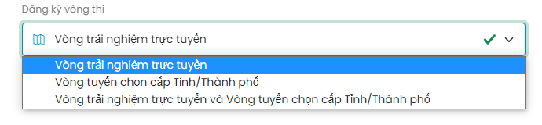

Trường hợp thí sinh lựa chọn Vòng thi cấp Tỉnh/ Thành phố, hệ thống sẽ hiển thị hướng dẫn về Hình thức nộp lệ phí thi để thí sinh có thể nắm được thông tin. Sau khi thí sinh nộp lệ phí, hệ thống sẽ gửi mail xác nhận thanh toán đến thí sinh theo email mà thí sinh đã nhập.

- Xác nhận đăng ký

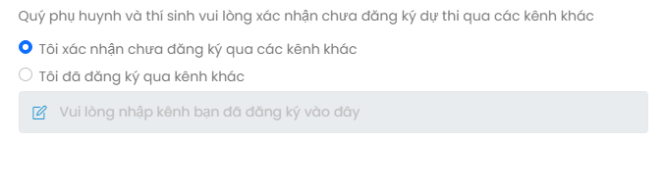
Phụ huynh, thí sinh vui lòng xác nhận thông tin đăng ký, nếu đã đăng ký qua kênh khác (ví dụ như đăng ký qua trường đang theo học, qua giáo viên tại trường, đăng ký trực tiếp tại IIG,…) vui lòng ghi rõ thông tin.
Bước 3: Thí sinh hoàn tất đăng ký
Sau khi thí sinh hoàn thành nhập các nội dung thông tin đăng ký, chọn nút: gửi thông tin đăng ký để hoàn tất.
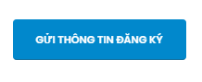

- Trường hợp thông tin lỗi, trùng lặp, thiếu các thông tin bắt buộc, hệ thống sẽ đưa ra cảnh báo và yêu cầu thí sinh nhập lại.
- Trường hợp thí sinh đăng ký thành công, hệ thống sẽ có thông báo kèm số báo danh của thí sinh. Ngoài ra, hệ thống cũng sẽ gửi thông tin số báo danh vào địa chỉ email mà thí sinh đã đăng ký với BTC. Vui lòng kiểm tra email sau khi đăng ký.
Thí sinh được xác nhận đăng ký thành công sau khi có thông báo từ hệ thống như sau:
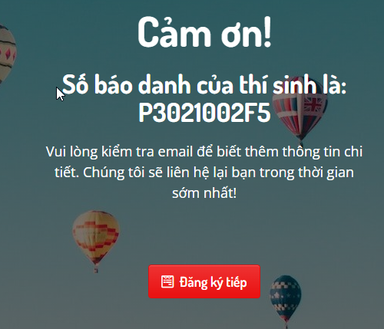
Trong quá trình đăng ký dự thi trên hệ thống của BTC cuộc thi TOEFL Challenge, nếu có thông tin cần giải đáp, Quý Phụ huynh vui lòng gọi đến hotline 1900 636 929 (trong giờ hành chính) hoặc email: da1.toefl@iigvietnam.edu.vn để được hỗ trợ.

Trân trọng!
Ban tổ chức Cuộc thi
Tổ chức Giáo dục IIG Việt Nam

